21-06132 Willke, BV. Bussardweg, LG

Aufstellung zur Schlussrechnung:

LV Pos. 024 - Glaszusammenstellung 70/30:

Schücoelemente: LV Pos. 017, 018, 019, 021
38,8m²
Panoramah Elemente: LV. Pos. 001, 002
001 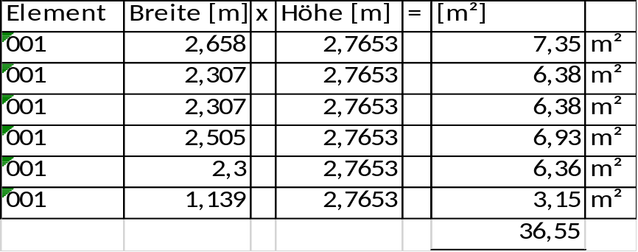 36,55m²

002
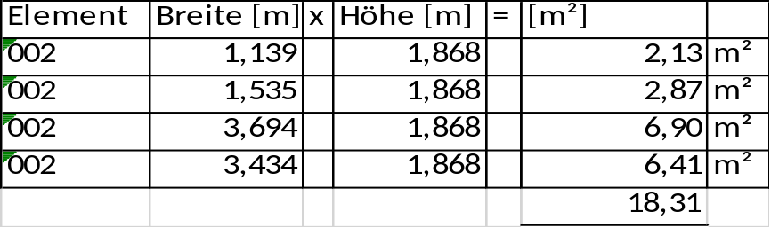 18,31m²

In Summer 93,66m² Wenn wir das nach Element größe ansetzte:
001
9,843m x 2,87m = 28,25m²
3,538m x 2,87m = 10,15m² 38,4m²
002
2,753m x 1,971m = 5,43m²
7,226m x 1,971m = 14,24m² 19,67m² 58,1m²
In Summer 96,9m²

LV Pos N1-031 – Zusammenstellung Blechverkleidung:
Die Längen sind inkl. Zuschlags von 100mm für die Beschichtung:
Lisenes 003/004 1.700mm
Lisene 004/005 2.100mm
Lisene 009 800mm
Lisene 011/012 800mm
Lisene 013/014 800mm
Lisene 014/015 800mm
Lisene 015/016 2.800mm
Lisene 016/017 2.800mm
Lisene 017/015 800mm
Lisene 018 2.800mm
Summe: 16.200mm

